GUIA FORMATIVA NATURALEZA

Asignatura: Naturaleza Curso: OCTAVO

Fecha: desde el 7 al 25 de septiembre Docente: Adriana Azúa – Ximena Toledo

Nombre del Alumno: ___________________________________________________________________________

I.- Objetivo de Aprendizaje:( O.A.10) Analizar un circuito eléctrico domiciliario y comparar experimentalmente los circuitos eléctricos en serie y en paralelo, en relación con la:> Energía eléctrica. > Diferencia de potencial. > Intensidad de corriente. > Potencia eléctrica. > Resistencia eléctrica > Eficiencia energética.

|  |
| --- |
| Indicador evaluación: Describen, cualitativamente, las ventajas y desventajas que hay entre los circuitos eléctricos en serie y en paralelo, con ejemplos concretos |

II.- Contenido: Circuitos en serie y en paralelo

III.- Objetivo de la clase: Conocer características de los circuitos en serie y en paralelo

IV.- Indicaciones generales:

**Circuitos en Serie:**  Las resistencias están conectadas una tras otra, por lo que el flujo de corriente solo puede seguir un solo camino.

Si se quema una de las ampolletas, el resto tampoco encenderá. Si se añaden más ampolletas disminuirá el flujo de corriente, lo que provocará que cada ampolleta conectada emita luz menos brillante.

Cuando la corriente circula por un conductor, puede encontrar cierta dificultad. Aquel fenómeno recibe el nombre de resistencia eléctrica y es la oposición que ejerce un material al paso de la electricidad. Su unidad de medida es el Ohm (Ω). Para determinar la resistencia total o la resistencia equivalente de una conexión en serie se debe aplicar la siguiente relación: RT= R1+R2+R3 (se suman todas las resistencias)

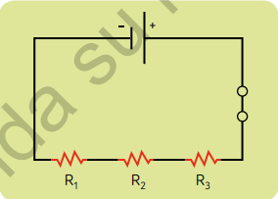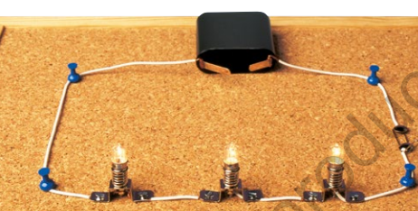

**Circuito en paralelo:**

Circuitos en paralelo la corriente toma más de una ruta, pues las resistencias se localizan en conductores distintos que se encuentran en puntos comunes.

Si una ampolleta falla, el resto puede seguir funcionando. Si se conectan más ampolletas la corriente adicional viajará por los nuevos caminos, por lo que el brillo de las ampolletas no cambiará (puedes obtener mayor información en tu texto de ciencias pág.

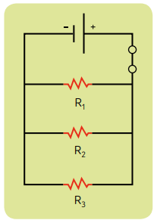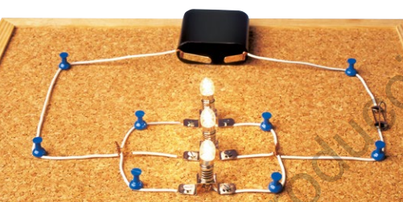

V.- Actividad a desarrollar: A partir de la información entregada responde las siguientes preguntas:

1.- Cuales son las desventajas de un circuito en serie___________________________________________________  
____________________________________________________________________________________________________________________________________________________________________________________________

2.- ¿Cuáles son las ventajas de un circuito en paralelo: __________________________________________________

3.- Al aumentar el número de receptores en un circuito en serie, que efecto provoca en la intensidad luminosa_______  
  
______________________________________________________________________________________________

4.- ¿Cual receptor en un circuito en serie tendrá mayor intensidad luminosa? y ¿por qué? _____________________

______________________________________________________________________________________________

5.- En un circuito en paralelo la intensidad de la corriente afectará a los receptores conectados?__________________  
______________________________________________________________________________________________  
______________________________________________________________________________________________

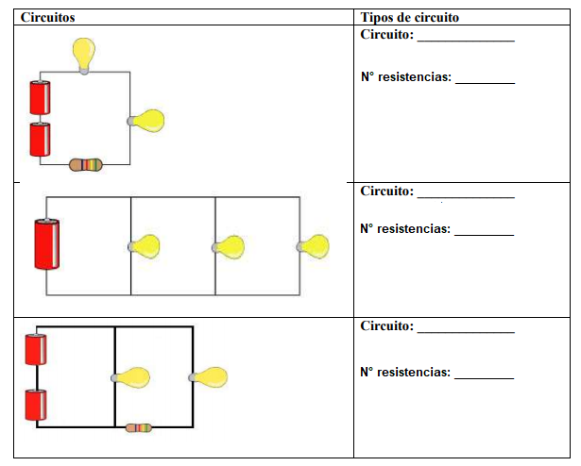Competa la siguiente tabla con el tipo de circuito y el número de resistencias conectadas

**TICKET DE SALIDA**

Si en un circuito se conecta una cantidad fija de ampolletas, primero en serie y luego en paralelo, a una misma fuente de corriente continua ¿Cuál de los circuitos producirá más luminosidad? ____________________________________

____________________________________________________________________________________________________________________________________________________________________________________________

VI.- Retroalimentación: Hoy en día los **circuitos eléctricos** son hallados en cualquier parte y utilizados para todas las cosas que requieren de una fuente de energía para su buen funcionamiento. En este respecto existen dos tipos diferentes de circuitos, según la manera en la que se conectan están: los**circuitos en serie y los circuitos en paralelo.**

VII.- Fecha de envío: martes, 29 de septiembre de 10 a 13 horas

VIII.- Cómo y/o donde enviar**:** [henriquez.azua@gmail.com](mailto:henriquez.azua@gmail.com)